Antrag: Keine Pkw-Abstellflächen im Kloster Michelsberg

Die Anlage der ehemaligen Benediktinerabtei Sankt Michael in Bamberg soll innerhalb des umbauten Bereichs (siehe Plan unten: Vorhofumbauung mit Neuer Kanzlei und Auffahrt – Allee – Allee...) vom ruhenden Verkehr (parkende Pkw) befreit werden. Diese Maßnahme soll zu Beginn der Landesgartenschau (LGS) durchgeführt werden.

Begründung:

Der Michelsberg ist in großen Teilen in die LGS einbezogen. Umfangreiche Pkw-Abstellflächen, wie sie jetzt geduldet werden, sind mit dieser Veranstaltung und ihren Zielsetzungen unvereinbar.

Das ehemalige Kloster Sankt Michael gehört zum Kernbestand des UNESCO-Weltkulturerbes Bamberg. Grundsätzlich kennt die amtliche und wissenschaftliche Denkmalpflege zwar keine Rangordnung innerhalb der Denkmalliste; sakrale Kunstdenkmale wie Kirchen, Klöster und ihre zugehörige unmittelbare Umgebung werden in Inventaren jedoch immer an erster Stelle behandelt. Darüber hinaus wurde von Seiten Bamberger Denkmalpfleger mehrfach festgestellt, dass die Anlage des Klosters Sankt Michael – neben dem Dom – das bedeutendste Kunstdenkmal der Stadt Bamberg darstellt. Bekanntlich ist auch der Domplatz seit Jahrzehnten fast vollständig und dauerhaft von jeglichem ruhenden Verkehr befreit; denn man weiß unter anderem, dass ca. 15% der Autoabgase in Gebäude eindringen. Dies ist den Menschen im Klosterbereich – zumal es sich häufig um Ältere oder Kranke handelt – nicht zumutbar. Außerdem werden die außergewöhnlich wertvollen Kunstwerke in der Klosterkirche und den angrenzenden Gebäuden erheblich beschädigt oder gar auf Dauer zerstört. Allein der Stuck im Michelsberger Refektorium oder im Heiligen Grab genießt Weltruhm, ebenso die vergoldeten Holzschnitzereien und Einlegearbeiten im Hochchor der Klosterkirche.

Das Alleinstellungsmerkmal des Welterbes Bamberg besteht im Zusammenspiel von Baukunst und Kulturlandschaft (vgl. Aufsätze der ICOMOS-Repräsentanten). Dies findet sich nicht nur im Gärtnerviertel, sondern auch in der ehemaligen Immunität Sankt Michael, was durch die LGS gleichsam ausgestellt und vorgezeigt werden soll. Bei westeuropäischen Klosteranlagen spielte die Ummauerung und die dadurch erzeugte „Kultur der Stille“ eine wesentliche Rolle. Dieser Sachverhalt steht unter Denkmalschutz. Das wurde erst jüngst wieder im Inventar des Bayerischen Landesamts für Denkmalpflege (Breuer/Kippes-Bösche/Ruderich: Michelsberg, Bamberg München 2009, S. 3, 23 f., 27, 35, 62, 68, 90 f., 607, 692) und bei Robert Harrison (Gardens. An Esssay on Human Condition, Chicago and London 2008) hervorgehoben. Die benediktinischen Grundsätze „ora et labora (et recreatio)“ innerhalb eines beruhigten, ummauerten Areals, sind auf dem Michelsberg – wenige Hundert Meter vom Maxplatz entfernt – heute noch nachvollziehbar.

Aus diesem Grund sollen baldmöglichst die Pkw-Abstellflächen entlang der Auffahrt zur Klosterkirche dem ruhenden Verkehr entzogen werden, zumal sie den Blick auf deren Fassade erheblich beeinträchtigen. Zudem haben es Fußgänger (besonders Wanderer auf den hier mündenden überregionalen Wanderwegen) und Fahrradfahrer, die sich der Klosterkirche annähern, im Moment mit den extrem lästigen, gesundheitsschädlichen Abgasen des Parksuchverkehrs zu tun.

Die Auffahrt wird außerdem begleitet von einer Gartenanlage, die vom Erzbischöflichen Ordinariat initiiert wurde. Hier soll der sog. „Himmelsgarten“ – das berühmte Pflanzen-Deckengemälde im Innern der Klosterkirche – in einer „irdischen“ Entsprechung erfahrbar werden (siehe Hinweistafel). Deswegen halten sich hier auch Kindergartengruppen und Schulklassen auf, die durch parkende Pkw und den Parksuchverkehr erheblich gestört und gefährdet werden. Das betrifft auch die relativ schmale Tordurchfahrt zur gesamten Klosteranlage.

Ein unerträgliches Ärgernis sind auch die Pkw, die innerhalb der historischen Lindenallee (aus dem Jahr 1767 !) – zwischen der Gaststätte „Francesco“ und dem Ostplateau mit Sternenbrunnen – abgestellt werden. Die Lindenallee steht im Sinne des o. g. Zusammenspiels von Baukunst und Kulturlandschaft unter besonderem Denkmalschutz (Inventar S. 23, 446, 455), zumal sich wiederum im Innern der Klosterkirche zahlreiche Schnitzwerke aus demselben Material, teils aus derselben Epoche, befinden (vgl. Chorgestühl, Inv. S. 209). Die Lindenallee ist auch ein herausragendes Beispiel für die gelungene Überführung der geistlichen Kultur des Alten Reiches in die Bürgerkultur aufgrund der Säkularisation, hier: Erholungszwecke für die Bürgerschaft, insbesondere Spitalbewohner. Die Lindenallee „bekrönt“ (Inv. S. 23) in ihrer Fortsetzung die Terrassengärten des Klosters, die schon mit denjenigen des Weltkulturerbes Sanssouci (Potsdam) verglichen wurden (Inv. S. 465). Die Abtsgärten mit Lindenallee sind jedoch absolut einzigartig (465). Deswegen sollen auch die Pkw an der Konventsgartenmauer entfernt werden.
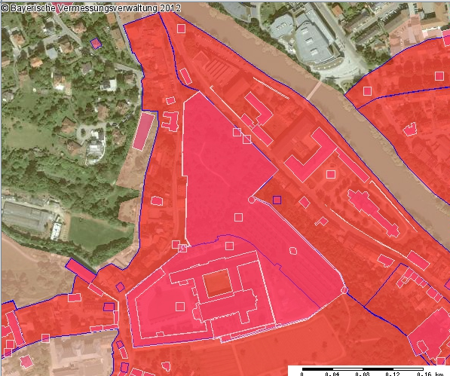
Konzerthalle

↑Wege zur ERBA↑

Hotel Regnitz

Ottobrunnen Maienbrunnen Archiv

Mauern
Allee Terrassen
Allee Allee
←Konventsgartenmauer
Vorhofumbauung Klosterkirche
mit Neuer Kanzlei und
St. Getreu Auffahrt

Plan der Klosters Michelsberg, Bayerisches Landesamt für Denkmalpflege 2012. Der Bereich innerhalb der Ummauerung mit Auffahrt und Lindenallee ist grellrot (Bodendenkmale, Baudenkmale: Ensembleschutz, Einzeldenkmale, UNESCO-Weltkulturerbe).
Andreas Reuß, GAL-Fraktion, 2012

